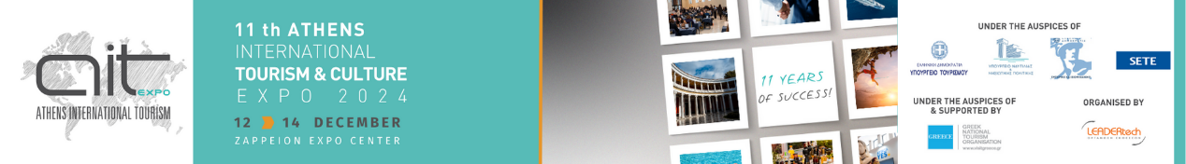
ΦΟΡΜΑ ΣΥΜΜΕΤΟΧΗΣ ΣΥΝ-ΕΚΘΕΤΗ
Η 11η Athens International Tourism & Culture Expo 2024 θα πραγματοποιηθεί 12-14 ΔΕΚΕΜΒΡΙΟΥ στο Ζάππειο.
Η Περιφέρεια Βορείου Αιγαίου συμμετέχει με περίπτερο στην Έκθεση.
Οι εταιρείες Συν-εκθέτες θα έχουν τη δυνατότητα να πραγματοποιήσουν Β2Β συναντήσεις με τους Hosted Buyers ( Tour Operators, Travel Agencies, MICE).
Για το λόγο αυτό θα σας στείλουμε, στο e-mail που θα μας δηλώσετε , τους κωδικούς πρόσβασης στο Online πρόγραμμα για να καταχωρήσετε τα στοιχεία της εταιρείας σας και να προγραμματίσετε τις δικές σας B2B συναντήσεις.
Για να καταχωρήσουμε την εταιρεία σας στον Online Κατάλογοι των Εκθετών, παρακαλούμε να συμπληρώσετε τη Φόρμα συν-εκθέτη η οποία ακολουθεί.
Η Φόρμα Συμμετοχής Συν-Εκθέτη πρέπει να σταλεί το αργότερο έως 10 NOEMΒΡΙΟΥ 2024 στο e-mail info@leaderexpo.gr
ΠΑΡΑΚΑΛΟΥΜΕ ΠΟΛΥ ΝΑ ΤΗΡΗΘΕΙ ΑΠΟ ΤΗΝ ΠΛΕΥΡΑ ΣΑΣ Η ΑΝΩΤΕΡΩ ΠΡΟΘΕΣΜΙΑ
11η Athens International Tourism & Culture Expo 2024 , 12-14 ΔΕΚΕΜΒΡΙΟΥ στο Ζάππειο Όλα τα στοιχεία σας θα πρέπει να καταχωρηθούν στα Αγγλικά με κεφαλαία γράμματα εκτός από το email σας που πρέπει να είναι με πεζά γράμματα . | ΔΗΛΩΣΗ ΣΥΜΜΕΤΟΧΗΣ ΣΥΝ-ΕΚΘΕΤΗ ΠΕΡΙΦΕΡΕΙΑΣ ΒΟΡΕΙΟΥ ΑΙΓΑΙΟΥ
COMPANY NAME
ADDRESS
POSTAL CODE
CITY
TEL.
WEB SITE
MOBILE No OF RESPONSIBLE PERSON FOR THE B2B MEETINGS
E-MAIL RESPONSIBLE PERSON FOR THE B2B MEETINGS
RESPONSIBLE PERSON FOR THE B2B MEETINGS
COMPANY ACTIVITIES (Πρέπει να συμπληρωθεί απαραίτητα η δραστηριότητα εκθέτη π.χ. HOTEL, TRAVEL AGENCY, VILLA,κ.λ.π.)
Μετά την παραλαβή της Φόρμας Συμμετοχής σας: θα σας αποσταλούν Οδηγίες και κωδικοί για να καταχωρήσετε στο Online πρόγραμμα για τα Β2Β meetings με τους Buyers της Έκθεσης ΣΤΑ ΑΓΓΛΙΚΑ: Το εταιρικό σας προφίλ & Το λογότυπο σας
Μαζί με τη Φόρμα θα πρέπει να μας αποστείλετε και το λογότυπό σας 300*250 pixels σε αρχείο png transparent για να καταχωρήσουμε την εταιρεία σας και στον Κατάλογο Εκθετών.
Για πιθανές διευκρινήσεις , παρακαλούμε να επικοινωνείτε με το διοργανωτή LEADERTECH στα τηλέφωνα: 210-6122164, 6944-657692, e-mail info@leaderexpo.gr

